移动app开发流程，app开发步骤
app是手机软件的简称。手机主流的有ios、andriod，windows平台。市场上程序做得比较多的也是前两款的平台。
随着移动互联网的普及，移动终端功能的日益完善，很多企业看重移动互联网的重要，开始在这个领域完善自己的品牌，开展营销活动。
一款好的app需要哪些步骤？
移动应用开发步骤1. 规划应用UI
移动应用开发步骤2. 设计数据操作与存储
移动应用开发步骤3. 跳转多页面实现
移动应用开发步骤4. 实现Service
移动应用开发步骤5. 完善特性与细节
移动应用开发步骤6. 移动应用程序测试
移动应用开发步骤7. 打包，签名，发布

细节：
APP开发流程

项目开发流程细分为5大阶段：
理解需求：
专业的产品经理（PM）将与客户进行细致的需求分析梳理工作，形成需求功能表。
方案策划：
产品经理协同方案策划师，基于需求功能表，结合国内外优秀APP设计思路，形成策划方案与APP设计逻辑图。
UI设计：
产品经理协同UI设计师，基于APP设计逻辑图，形成产品UI原型，经确认后交由美术设计师，形成最终APP界面设计方案。
功能开发：
产品经理协同主工程师，基于APP界面设计方案，形成程序架构设计方案，并有工程师团队进行开发，完成产品设计。
全面测试：
产品经理协同测试工程师，基于需求功能表、UI设计与程序架构设计，进行全面终测，形成测试报告，测试通过后交付客户。

App制作流程、步骤
制作一个完整的app流程、步骤如下：
前提就是：在基本idea形成之后，其他准备条件都完善的情况下正式进入制作阶段。
1、首先要确立产品原型，进入项目评估阶段。经过反复确认，最终形成产品脑图和完整的需求文档。
2、正式进入产品的原型设计阶段。UI、UE开始设计，形成初步的效果图。在经过确认后界面的效果图正式设计完成。
3、产品在设计图完成后，进入研发阶段。通过编程语言形成正式的程序。至此，app的制作过程就完成了一大部分，可以进入测试部进行测试。
4、在产品经过多次测试，修改bug确认无误后。一个app制作项目就完成，可以进入个大市场，投放使用。
5、也是比较关键的一步。在各大市场中，开发者就要通过各种方式推广自己的app产品，力求app在市场上获得更多的下载量，吸引更多的用户。
APP制作流程图：
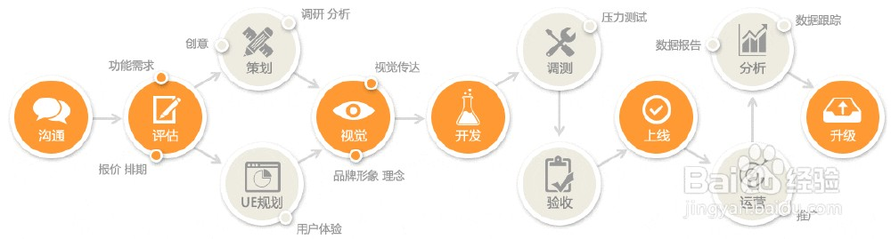
移动互联网的高速发展带动了APP制作行业的大力扩展。智能生活时代，手机APP也在迅速的加入我们的生活。工作、生活家居都在迅猛的进入智能化。传统行业也都纷纷打响智能化开发战。移动互联网目前已经进入了普及期，制作APP已经成为企业发展之势。
更经典APP开发案例、价格工期、流程费用可登陆东方爱智官网了解咨询。
经验内容仅供参考，如果您需解决具体问题(尤其法律、医学等领域)，建议您详细咨询
开发app项目的步骤

据北京APP开发公司东方爱智总结得出：一个完整的app开发过程要经过合同的签订→项目启动→建立产品原型→经过客户确认→形成效果图→客户再次确认→开始进入研发阶段→研发成功后进入测试阶段→测试过后将问题反馈给研发人员进行调整-→确认没有bug后客户验收→验收合格开始正式上线。这就是一个完整的app开发过程
App的开发是一个不断和客户沟通和推敲的过程。首先，如果要做一款app，必须要前期进行沟通，初步表明此款app要实现的效果，属于哪个类型的app。在功能和实现价值基本敲定的情况下，开始进入项目评估阶段。这个时候产品经理会根据之前商定的功能进行价格和工期的评估，确立一个初步的项目排期。在系列的前期工作得到客户认可的情况下，签订合同正式开始项目。项目开始各个部门就开始项目的碰头会议，设计部门开始设计UI和UE，针对产品开展创意设计，形成初步的效果图，经过首次客户的确认。在根据交流的具体结果进行二次修改，最终与客户确认高保真视觉图，开始进入研发阶段。
经过工程师的一段时间研发，产品基本成型，正式开始测试。测试合格，确认没有bug后与客户进行沟通，开始验收。客户验收合格满意后，开发者会将app正式传到各大app市场，正式上线。上线通过后，东方爱智给出的意见就是，客户要针对自己的产品进行推广计划。增加app的知名度，开始app的运营。这样一个完整的app就可以使用了。在针对客户的需求和市场行业的发展，还可以进行数据更新，和功能升级。同时还可以进行app二次开发。

